Русский язык
Тема. Написание глаголов на –тся и –ться
Цель: планируется, что учащиеся усвоят правило правописания глаголов на -тся и -ться;
Задачи: создать условия для :
- знакомства с написанием глаголов, которые оканчиваются на –тся и –ться, их правильным произношением;
- развития орфографической зоркости, обогащения словарного запаса, кругозора
- воспитания интереса к русскому языку,сам-ти

Ход урока
1. Оргмомент
- Сегодня мы отправляемся в путешествие в страну……….. / Глаголию/
Мы отправимся сейчас
В славную Глаголию,
Где у каждого глагола
Есть своя история.
Во время путешествия вы будете заполнять маршрутные листы.

Задания | Оценивание
 | Без ошибок  2б | Допустил ошибки  1б
1.Тест «Да-нет»
2. Соединение глагола с вопросом
3. Выборочное списывание
4 Упр 122
5 Разноуровневое задание
ИТОГ

2 . Актуализация знаний
Входной билет – выполнение теста
Тест «Да- нет»
1.Глагол – это часть речи, которая обозначает действие предмета +
- 2. Глаголы изменяются по временам. +
- 3. Все глаголы изменяются по падежам. -
- 4. В предложении глагол обычно бывает сказуемым и согласуется с подлежащим. +
- 5.В форме прошедшего времени ед числа глаголы изменяются по родам +
- 6. У глаголов в неопределённой форме можно определить число и лицо -
7. Изменение глаголов по лицам и числам называется спряжением. +
8. Глаголы первого спряжения в 3м лице множ числа имеют окончания -ут –ют +
9. Если глагол без НЕ не употребляется, то он пишется с Не слитно. +
10. Глаголы пишутся всегда так, как слышатся. -

Мы начинаем наше путешествие. И нас встречает ь. Он будет нас сопровождать и во всём помогать.

Ь знак – глаголам друг.
То он есть, а то исчезнет вдруг.

Чистописание
ь ешьишь тьчьти тсяться - назвать правила
Если хоч….. много зна….. , нужно хорошо учи..... .
– дописать сочетания из чистописания. Объяснить.
Определить время, лицо, число глагола хочешь
Хочешь – н вр, 2 л, ед ч- смешанное спряжение

3 Постановка темы и задач урока
- Написание какого сочетания вызвало затруднение?
- Над какой темой будем работать?

Написание глаголов на –тся и –ться

Чему будем учиться?

Познакомимся………………
Будем учиться ……………….
Повторим ……………………..

4. Этап изучения нового материала
Поисковая деятельность – в паре

Соединить глагол с вопросом стрелкой:

Что делает? радуются
Что делают? радуется
Что сделает? обрадуется
Что сделают? радоваться
Что делать? обрадоваться
Что сделать? обрадуются

Какой вывод сделали?
Определите лицо глаг. - на тся
Неопр. форма - на ться

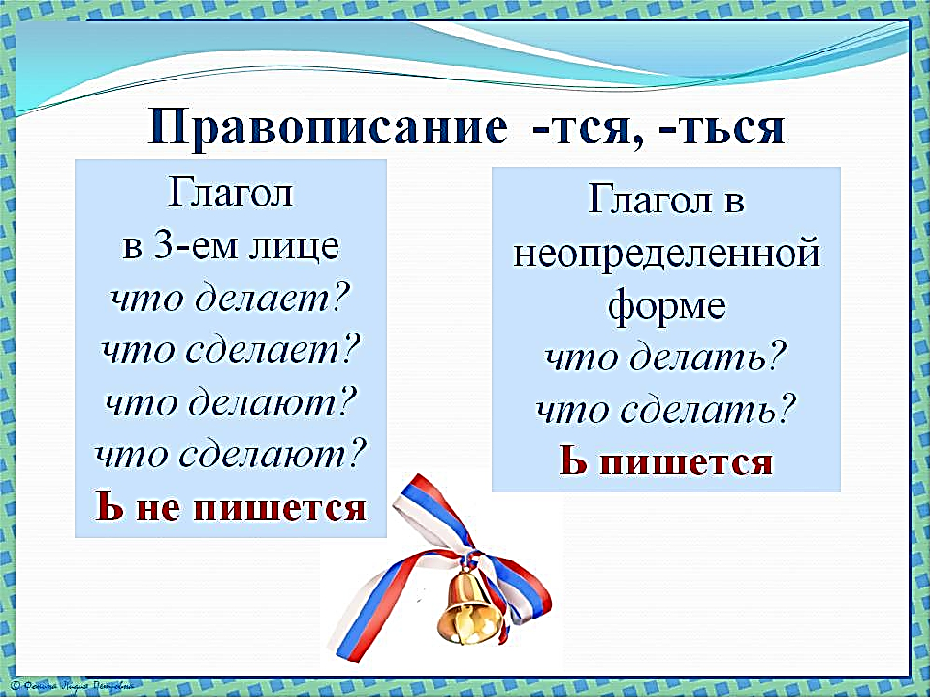

Чтение правила в учебнике с.78

Правило от ь в стихах

Если мягкий знак в вопросе,
то в глагол его попросим.

Физкульминутка

Раз подняться, потянутся,
Два согнуться, разогнуться,
Три в ладоши 3 хлопка
Головою 3 кивка,
На 4 руки шире,
5- руками помахать
6- присесть, 7 сидеть
8 встать и всем шагать.
Советы от жителей Глаголии

- выборочное списывание
***девочки – ться
*** мальчики - тся

Кто на уроке старает…ся,
У того всё получает…ся.
Если не будешь стремит…ся,
Нечем будет гордит…ся!

5. Этап закрепления материала
***Упр 122--- 2 столбик

***Письмо под диктовку
– Солнце весною дольше остаётся на небе. Всё живое радуется весне.

6 Этап контроля изученного материала

Разноуровневые задания:
1. уровень Исправить ошибки
Расчёсываеться, шевелится, просыпаеться, умыватся, собраться, выспаться.

2. уровень. Вставить, где необходимо, ь
Спрячет ..ся, кланят .. ся, греет..ся, проснут .. ся, моет ..ся

3 уровень. Заменить одним словом. Дописать глагол на изученное правило
Проявлять стремление – ……………………….
Они испытывают волнение -….. …………………………
Допускать ошибки -…………………………………………………..
Он испытывает радость- ………………………………………………..

7 Этап подведения итогов

Познакомимся………………
Будем учиться ……………….
Повторим ……………………..

Подсчёт баллов. Выставление оценок за урок

8. Этап информирования о д/з

Упр 124

